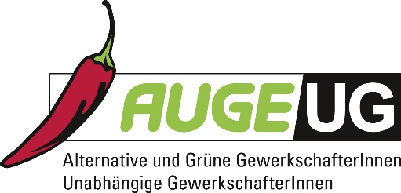

Antrag 3

Von Gemeinsam AUGE/UG -
Grüne GewerkschafterInnen und Alternative /Unabhängige GewerkschafterInnen
zur 3. Vollversammlung der 17. Funktionsperiode der Arbeiterkammer Niederösterreich
am 23.05.2025

Umbenennung der Kammer für Arbeiter und Angestellte NÖ (Arbeiterkammer NÖ) in Kammer für Arbeiter*innen und Angestellte NÖ(Arbeiter*innenkammer NÖ)
Die Arbeiterkammer vertritt nicht nur Arbeiter, sondern auch Arbeiterinnen, Angestellte und andere unselbstständig Beschäftigte. Die Bezeichnung „Kammer für Arbeiter und Angestellte NÖ“ bzw."Arbeiterkammer" wird dieser Realität nicht mehr gerecht. Eine geschlechtergerechte und inklusive Sprache trägt dem Rechnung und stärkt die Identifikation der Mitglieder mit ihrer Interessensvertretung. Die Anpassung des Namens an eine zeitgemäße, integrative Bezeichnung ist daher ein überfälliger Schritt.
Die Vollversammlung der Arbeiterkammer NÖ möge daher beschließen:
- Die Arbeiterkammer NÖ setzt sich aktiv für die Umbenennung der Kammer für Arbeiter und Angestellte NÖ (Arbeiterkammer NÖ) in Kammer für Arbeiter*innen und Angestellte NÖ (Arbeiter*innenkammer NÖ) ein, um die Vielfalt und die tatsächliche Zusammensetzung der Mitglieder sprachlich adäquater abzubilden.
- Die Arbeiterkammer NÖ fordert die Bundesarbeitskammer auf, diese Namensänderung auch in allen Bundesländern anzuregen, sodass entsprechende Schritte eingeleitet werden.
- Die Arbeiterkammer NÖ fordert die Bundesarbeitskammer auf, sich beim Gesetzgeber dafür einzusetzen, dass die Namensänderung im Bundesministeriumsgesetz und im Arbeiterkammergesetz entsprechend verankert wird.
- Ebenso fordert die AK NÖ die Bundesregierung auf, endlich adäquate Massnahmen zu ergreifen, um die Einkommensschere zwischen Frauen und Männern zu schließen. Sämtliche Formen der Care-Arbeit dürfen zu keiner Benachteiligung führen und Müssen bei allen Biennien und Vorrückungen berücksichtigt werden.

